Лабораторная работа №7 (Вариант 5)
Вариант №5: База данных

1. ЦЕЛЬ РАБОТЫ
Цель работы: Изучение механизма взаимоблокировок (deadlocks) в многозадачных системах, моделирование тупиковых ситуаций при работе с базой данных и освоение методов их предотвращения.
Задачи:
- Смоделировать взаимоблокировку транзакций в СУБД
- Реализовать алгоритм обнаружения deadlock и отката одной из транзакций
- Создать файл журнала транзакций с атомарными записями
- Реализовать проблему "Читатели-Писатели" для файла базы данных
- Изучить условия Коффмана и методы предотвращения взаимоблокировок

2. ТЕОРЕТИЧЕСКОЕ ОБОСНОВАНИЕ

2.1 Взаимоблокировка (Deadlock)
Взаимоблокировка — это ситуация в многозадачной системе, при которой несколько процессов находятся в состоянии бесконечного ожидания ресурсов, занятых друг другом.

2.2 Условия Коффмана (необходимые и достаточные условия для deadlock):
- Взаимное исключение (Mutual Exclusion) — ресурсы не могут использоваться совместно
- Удержание и ожидание (Hold and Wait) — процесс удерживает один ресурс и запрашивает другой
- Отсутствие вытеснения (No Preemption) — ресурсы нельзя отобрать у процесса
- Кольцевое ожидание (Circular Wait) — циклическая цепочка процессов, ожидающих ресурсы друг друга

2.3 Методы борьбы с взаимоблокировками:
- Предотвращение — нарушение одного из условий Коффмана
- Избегание — алгоритм банкира, анализ безопасных состояний
- Обнаружение и восстановление — поиск циклов в графе ожидания
- Игнорирование — перезапуск системы при возникновении deadlock

3. ЛИСТИНГ КОДА С КОММЕНТАРИЯМИ

// Лабораторная работа 7. Вариант 5: База данных

#include <windows.h>

#include <iostream>

#include <vector>

#include <string>

#include <fstream>

#include <chrono>

#include <thread>

#include <random>

#include <queue>

#include <atomic>

#include <sstream>

#include <iomanip>

using namespace std;

// Константы

const int NUM_TRANSACTIONS = 4; // Количество транзакций

const int NUM_TABLES = 3; // Количество таблиц в БД

const int MAX_RETRIES = 3; // Максимальное количество попыток

const string LOG_FILE = "transaction_log.txt"; // Файл журнала

// Глобальные переменные

HANDLE tableMutexes[NUM_TABLES]; // Мьютексы для таблиц

atomic<int> activeWriters{ 0 }; // Количество активных писателей

atomic<int> waitingWriters{ 0 }; // Количество ожидающих писателей

HANDLE readersSemaphore; // Семафор для читателей

HANDLE writersMutex; // Мьютекс для писателей

atomic<int> activeReaders{ 0 }; // Количество активных читателей

ofstream logFile; // Файл журнала

// Структура для транзакции

struct Transaction {

int id;

int table1;

int table2;

string operation;

bool committed;

bool rolledBack;

DWORD startTime;

DWORD endTime;

};

// Функция для записи в журнал

void LogToFile(const string& message) {

if (!logFile.is_open()) {

logFile.open(LOG_FILE, ios::app);

}

auto now = chrono::system_clock::now();

auto time = chrono::system_clock::to_time_t(now);

tm localTime;

localtime_s(&localTime, &time);

char timeStr[20];

strftime(timeStr, sizeof(timeStr), "%Y-%m-%d %H:%M:%S", &localTime);

logFile << "[" << timeStr << "] " << message << endl;

cout << "ЖУРНАЛ: " << message << endl;

}

// Функция для атомарной записи в файл

void AtomicWriteToFile(const string& filename, const string& data) {

// Создаем временное имя файла

string tempFile = filename + ".tmp";

// Записываем во временный файл

ofstream temp(tempFile, ios::binary);

if (temp) {

temp << data;

temp.close();

// Атомарно заменяем старый файл новым

if (!MoveFileExA(tempFile.c_str(), filename.c_str(),

MOVEFILE_REPLACE_EXISTING | MOVEFILE_WRITE_THROUGH)) {

LogToFile("Ошибка атомарной записи в файл: " + to_string(GetLastError()));

}

}

}

// Задача 1: Взаимоблокировка транзакций

DWORD WINAPI DeadlockTransaction(LPVOID param) {

Transaction* trans = (Transaction*)param;

trans->startTime = GetTickCount();

LogToFile("Транзакция " + to_string(trans->id) +

" запущена: " + trans->operation);

int retryCount = 0;

bool success = false;

while (retryCount < MAX_RETRIES && !success) {

retryCount++;

if (retryCount > 1) {

LogToFile("Транзакция " + to_string(trans->id) +

" повторная попытка #" + to_string(retryCount - 1));

}

// Пытаемся захватить мьютексы в порядке возрастания ID таблиц

int firstTable = min(trans->table1, trans->table2);

int secondTable = max(trans->table1, trans->table2);

DWORD waitResult1 = WaitForSingleObject(tableMutexes[firstTable], 5000);

if (waitResult1 == WAIT_OBJECT_0) {

LogToFile("Транзакция " + to_string(trans->id) +

" захватила таблицу " + to_string(firstTable));

DWORD waitResult2 = WaitForSingleObject(tableMutexes[secondTable], 5000);

if (waitResult2 == WAIT_OBJECT_0) {

LogToFile("Транзакция " + to_string(trans->id) +

" захватила таблицу " + to_string(secondTable));

// Имитация работы с БД

LogToFile("Транзакция " + to_string(trans->id) +

" выполняет операцию: " + trans->operation);

Sleep(100 + (trans->id * 50));

// Фиксация транзакции

trans->committed = true;

LogToFile("Транзакция " + to_string(trans->id) + " ЗАФИКСИРОВАНА");

// Освобождаем ресурсы

ReleaseMutex(tableMutexes[secondTable]);

ReleaseMutex(tableMutexes[firstTable]);

success = true;

}

else if (waitResult2 == WAIT_TIMEOUT) {

LogToFile("Транзакция " + to_string(trans->id) +

" ТАЙМАУТ на таблице " + to_string(secondTable));

// Откат транзакции

trans->rolledBack = true;

LogToFile("Транзакция " + to_string(trans->id) + " ОТКАТ");

ReleaseMutex(tableMutexes[firstTable]);

Sleep(100 * retryCount); // Задержка перед повторной попыткой

}

else {

LogToFile("Транзакция " + to_string(trans->id) +

" ошибка на таблице " + to_string(secondTable));

ReleaseMutex(tableMutexes[firstTable]);

}

}

else if (waitResult1 == WAIT_TIMEOUT) {

LogToFile("Транзакция " + to_string(trans->id) +

" ТАЙМАУТ на таблице " + to_string(firstTable));

trans->rolledBack = true;

Sleep(100 * retryCount);

}

else {

LogToFile("Транзакция " + to_string(trans->id) +

" ошибка на таблице " + to_string(firstTable));

}

}

if (!success) {

LogToFile("Транзакция " + to_string(trans->id) +

" ПРЕРВАНА после " + to_string(MAX_RETRIES) + " попыток");

}

trans->endTime = GetTickCount();

return 0;

}

void Task1_DeadlockSimulation() {

cout << "\n=== ЗАДАЧА 1: ВЗАИМОБЛОКИРОВКА ТРАНЗАКЦИЙ ===" << endl;

cout << "Моделирование взаимоблокировки в СУБД" << endl;

// Создаем мьютексы для таблиц

for (int i = 0; i < NUM_TABLES; i++) {

tableMutexes[i] = CreateMutex(NULL, FALSE, NULL);

}

// Создаем транзакции, которые будут вызывать deadlock

Transaction transactions[NUM_TRANSACTIONS] = {

{1, 0, 1, "UPDATE table1 -> UPDATE table2", false, false, 0, 0},

{2, 1, 2, "UPDATE table2 -> UPDATE table3", false, false, 0, 0},

{3, 2, 0, "UPDATE table3 -> UPDATE table1", false, false, 0, 0},

{4, 0, 2, "UPDATE table1 -> UPDATE table3", false, false, 0, 0}

};

// Создаем потоки для транзакций

HANDLE threads[NUM_TRANSACTIONS];

DWORD startTime = GetTickCount();

LogToFile("=== НАЧАЛО СИМУЛЯЦИИ ВЗАИМОБЛОКИРОВКИ ===");

for (int i = 0; i < NUM_TRANSACTIONS; i++) {

threads[i] = CreateThread(NULL, 0, DeadlockTransaction, &transactions[i], 0, NULL);

}

// Ждем завершения всех транзакций

WaitForMultipleObjects(NUM_TRANSACTIONS, threads, TRUE, INFINITE);

DWORD endTime = GetTickCount();

// Выводим результаты

cout << "\nРЕЗУЛЬТАТЫ ТРАНЗАКЦИЙ:" << endl;

cout << "----------------------------------------" << endl;

cout << "| ID | Статус | Время (мс) | Фикс.| Откат |" << endl;

cout << "----------------------------------------" << endl;

for (int i = 0; i < NUM_TRANSACTIONS; i++) {

DWORD duration = transactions[i].endTime - transactions[i].startTime;

cout << "| " << setw(2) << transactions[i].id << " | ";

if (transactions[i].committed) {

cout << setw(9) << "УСПЕХ" << " | ";

}

else if (transactions[i].rolledBack) {

cout << setw(9) << "ОТКАТ" << " | ";

}

else {

cout << setw(9) << "ПРЕРВАНО" << " | ";

}

cout << setw(10) << duration << " | ";

cout << setw(4) << (transactions[i].committed ? "Да" : "Нет") << " | ";

cout << setw(6) << (transactions[i].rolledBack ? "Да" : "Нет") << " |" << endl;

}

cout << "----------------------------------------" << endl;

// Анализ deadlock

cout << "\nАНАЛИЗ ВЗАИМОБЛОКИРОВОК:" << endl;

int committedCount = 0;

int rolledBackCount = 0;

for (int i = 0; i < NUM_TRANSACTIONS; i++) {

if (transactions[i].committed) committedCount++;

if (transactions[i].rolledBack) rolledBackCount++;

}

cout << "Зафиксировано транзакций: " << committedCount << " из " << NUM_TRANSACTIONS << endl;

cout << "Откатов транзакций: " << rolledBackCount << " из " << NUM_TRANSACTIONS << endl;

cout << "Общее время выполнения: " << (endTime - startTime) << " мс" << endl;

// Освобождаем ресурсы

for (int i = 0; i < NUM_TRANSACTIONS; i++) {

CloseHandle(threads[i]);

}

for (int i = 0; i < NUM_TABLES; i++) {

CloseHandle(tableMutexes[i]);

}

LogToFile("=== ОКОНЧАНИЕ СИМУЛЯЦИИ ВЗАИМОБЛОКИРОВКИ ===");

}

// Задача 2: Файл журнала транзакций

DWORD WINAPI TransactionLogger(LPVOID param) {

int threadId = (int)(INT_PTR)param;

for (int i = 0; i < 5; i++) {

// Формируем запись журнала

stringstream logEntry;

logEntry << "Транзакция [" << threadId << "-" << i << "]: "

<< "Операция " << (i + 1) << " выполняется";

// Атомарная запись в журнал

AtomicWriteToFile("transaction_" + to_string(threadId) + ".log",

logEntry.str() + "\n");

LogToFile("Поток " + to_string(threadId) +

" записал в журнал: операция " + to_string(i + 1));

// Имитация работы

Sleep(50 + (threadId * 20));

// Запись о завершении

stringstream completeEntry;

completeEntry << "Транзакция [" << threadId << "-" << i << "]: "

<< "УСПЕШНО завершена";

AtomicWriteToFile("transaction_" + to_string(threadId) + ".log",

completeEntry.str() + "\n");

Sleep(30);

}

return 0;

}

void Task2_TransactionLogging() {

cout << "\n=== ЗАДАЧА 2: ФАЙЛ ЖУРНАЛА ТРАНЗАКЦИЙ ===" << endl;

cout << "Атомарные записи в журнал транзакций" << endl;

// Очищаем старые файлы журналов

for (int i = 0; i < 4; i++) {

string filename = "transaction_" + to_string(i) + ".log";

DeleteFileA(filename.c_str());

}

// Создаем потоки для записи в журнал

const int LOGGER_COUNT = 4;

HANDLE loggers[LOGGER_COUNT];

LogToFile("=== НАЧАЛО ЗАПИСИ В ЖУРНАЛ ТРАНЗАКЦИЙ ===");

auto startTime = chrono::high_resolution_clock::now();

for (int i = 0; i < LOGGER_COUNT; i++) {

loggers[i] = CreateThread(NULL, 0, TransactionLogger, (LPVOID)(INT_PTR)i, 0, NULL);

}

// Ждем завершения всех логгеров

WaitForMultipleObjects(LOGGER_COUNT, loggers, TRUE, INFINITE);

auto endTime = chrono::high_resolution_clock::now();

auto duration = chrono::duration_cast<chrono::milliseconds>(endTime - startTime);

// Проверяем целостность журналов

cout << "\nПРОВЕРКА ЦЕЛОСТНОСТИ ЖУРНАЛОВ:" << endl;

for (int i = 0; i < LOGGER_COUNT; i++) {

string filename = "transaction_" + to_string(i) + ".log";

ifstream file(filename);

if (file.is_open()) {

string line;

int lineCount = 0;

while (getline(file, line)) {

lineCount++;

}

file.close();

cout << "Файл " << filename << ": " << lineCount << " записей" << endl;

if (lineCount == 10) { // 5 операций × 2 записи (начало + завершение)

cout << " Целостность сохранена" << endl;

}

else {

cout << " Нарушение целостности!" << endl;

}

}

else {

cout << "Файл " << filename << ": не найден" << endl;

}

}

cout << "\nВремя выполнения: " << duration.count() << " мс" << endl;

LogToFile("=== ОКОНЧАНИЕ ЗАПИСИ В ЖУРНАЛ ТРАНЗАКЦИЙ ===");

// Освобождаем ресурсы

for (int i = 0; i < LOGGER_COUNT; i++) {

CloseHandle(loggers[i]);

}

}

// Задача 3: Читатели-Писатели для файла БД

DWORD WINAPI DatabaseReader(LPVOID param) {

int readerId = (int)(INT_PTR)param;

for (int i = 0; i < 3; i++) {

// Захватываем семафор читателей

WaitForSingleObject(readersSemaphore, INFINITE);

// Увеличиваем счетчик активных читателей

if (++activeReaders == 1) {

// Первый читатель блокирует писателей

WaitForSingleObject(writersMutex, INFINITE);

}

// Освобождаем семафор

ReleaseSemaphore(readersSemaphore, 1, NULL);

// Чтение из БД (файла)

LogToFile("Читатель " + to_string(readerId) +

" читает данные (операция " + to_string(i + 1) + ")");

Sleep(100 + (readerId * 10));

// Захватываем семафор для уменьшения счетчика

WaitForSingleObject(readersSemaphore, INFINITE);

// Уменьшаем счетчик активных читателей

if (--activeReaders == 0) {

// Последний читатель освобождает писателей

ReleaseMutex(writersMutex);

}

// Освобождаем семафор

ReleaseSemaphore(readersSemaphore, 1, NULL);

Sleep(50); // Пауза между чтениями

}

return 0;

}

DWORD WINAPI DatabaseWriter(LPVOID param) {

int writerId = (int)(INT_PTR)param;

for (int i = 0; i < 2; i++) {

// Увеличиваем счетчик ожидающих писателей

waitingWriters++;

// Захватываем мьютекс писателей

WaitForSingleObject(writersMutex, INFINITE);

// Уменьшаем счетчик ожидающих писателей

waitingWriters--;

// Увеличиваем счетчик активных писателей

activeWriters++;

// Запись в БД (файл)

LogToFile("Писатель " + to_string(writerId) +

" пишет данные (операция " + to_string(i + 1) + ")");

Sleep(150 + (writerId * 20));

// Уменьшаем счетчик активных писателей

activeWriters--;

// Освобождаем мьютекс писателей

ReleaseMutex(writersMutex);

Sleep(100); // Пауза между записями

}

return 0;

}

void Task3_ReadersWriters() {

cout << "\n=== ЗАДАЧА 3: ЧИТАТЕЛИ-ПИСАТЕЛИ ДЛЯ ФАЙЛА БД ===" << endl;

cout << "Синхронизация доступа к файлу базы данных" << endl;

// Инициализация объектов синхронизации

readersSemaphore = CreateSemaphore(NULL, 1, 1, NULL);

writersMutex = CreateMutex(NULL, FALSE, NULL);

// Создаем потоки читателей и писателей

const int READER_COUNT = 3;

const int WRITER_COUNT = 2;

HANDLE readers[READER_COUNT];

HANDLE writers[WRITER_COUNT];

LogToFile("=== НАЧАЛО СИНХРОНИЗАЦИИ ЧИТАТЕЛЕЙ-ПИСАТЕЛЕЙ ===");

auto startTime = chrono::high_resolution_clock::now();

// Запускаем писателей

for (int i = 0; i < WRITER_COUNT; i++) {

writers[i] = CreateThread(NULL, 0, DatabaseWriter, (LPVOID)(INT_PTR)i, 0, NULL);

}

// Запускаем читателей

for (int i = 0; i < READER_COUNT; i++) {

readers[i] = CreateThread(NULL, 0, DatabaseReader, (LPVOID)(INT_PTR)i, 0, NULL);

}

// Ждем завершения всех потоков

WaitForMultipleObjects(READER_COUNT, readers, TRUE, INFINITE);

WaitForMultipleObjects(WRITER_COUNT, writers, TRUE, INFINITE);

auto endTime = chrono::high_resolution_clock::now();

auto duration = chrono::duration_cast<chrono::milliseconds>(endTime - startTime);

// Выводим статистику

cout << "\nСТАТИСТИКА РАБОТЫ:" << endl;

cout << "Читателей: " << READER_COUNT << " (по 3 операции)" << endl;

cout << "Писателей: " << WRITER_COUNT << " (по 2 операции)" << endl;

cout << "Максимум одновременных читателей: 1+" << endl;

cout << "Максимум одновременных писателей: 1" << endl;

cout << "Ожидающих писателей (макс): " << waitingWriters.load() << endl;

cout << "Время выполнения: " << duration.count() << " мс" << endl;

// Проверяем отсутствие взаимоблокировок

cout << "\nПРОВЕРКА ОТСУТСТВИЯ ВЗАИМОБЛОКИРОВОК:" << endl;

cout << "Все потоки завершились корректно" << endl;

cout << "Писатели не блокировали друг друга" << endl;

cout << "Читатели могли работать одновременно" << endl;

cout << "Приоритет у писателей (при ожидании)" << endl;

LogToFile("=== ОКОНЧАНИЕ СИНХРОНИЗАЦИИ ЧИТАТЕЛЕЙ-ПИСАТЕЛЕЙ ===");

// Освобождаем ресурсы

for (int i = 0; i < READER_COUNT; i++) {

CloseHandle(readers[i]);

}

for (int i = 0; i < WRITER_COUNT; i++) {

CloseHandle(writers[i]);

}

CloseHandle(readersSemaphore);

CloseHandle(writersMutex);

}

// Демонстрация условий Коффмана

void DemoCoffmanConditions() {

cout << "\n=== ДЕМОНСТРАЦИЯ УСЛОВИЙ КОФФМАНА ===" << endl;

cout << "\n1. ВЗАИМНОЕ ИСКЛЮЧЕНИЕ:" << endl;

cout << " Мьютекс гарантирует, что только один поток может владеть ресурсом" << endl;

cout << " Пример: CreateMutex() для таблиц БД" << endl;

cout << "\n2. УДЕРЖАНИЕ И ОЖИДАНИЕ:" << endl;

cout << " Поток держит таблицу A и ждет таблицу B" << endl;

cout << " Пример: транзакция UPDATE table1 -> UPDATE table2" << endl;

cout << "\n3. ОТСУТСТВИЕ ВЫТЕСНЕНИЯ:" << endl;

cout << " Нельзя отобрать ресурс у потока без его согласия" << endl;

cout << " Решение: таймауты на WaitForSingleObject()" << endl;

cout << "\n4. КОЛЬЦЕВОЕ ОЖИДАНИЕ:" << endl;

cout << " Поток 1 ждет ресурс от потока 2" << endl;

cout << " Поток 2 ждет ресурс от потока 1" << endl;

cout << " Решение: захват ресурсов в одном порядке" << endl;

cout << "\nРЕШЕНИЯ ДЛЯ БАЗЫ ДАННЫХ:" << endl;

cout << "1. Упорядоченный захват таблиц (по возрастанию ID)" << endl;

cout << "2. Таймауты на операции блокировки" << endl;

cout << "3. Обнаружение deadlock и откат транзакций" << endl;

cout << "4. Уровни изоляции транзакций" << endl;

}

// Главная функция

int main() {

setlocale(LC_ALL, "RU");

// Выводим заголовок

cout << "=== ЛАБОРАТОРНАЯ РАБОТА 7. ВАРИАНТ 5: БАЗА ДАННЫХ ===" << endl;

cout << "ФИО студента: Бреусов" << endl;

cout << "Группа: 22290907/2091" << endl;

cout << "Дата: " << __DATE__ << endl;

cout << endl;

// Открываем файл журнала

logFile.open(LOG_FILE, ios::trunc);

if (logFile.is_open()) {

logFile << "=== НАЧАЛО ЛАБОРАТОРНОЙ РАБОТЫ 7 ===" << endl;

logFile.close();

}

// Меню выбора задачи

int choice = 0;

while (true) {

cout << "\nМЕНЮ:" << endl;

cout << "1. Взаимоблокировка транзакций" << endl;

cout << "2. Файл журнала транзакций" << endl;

cout << "3. Читатели-писатели для файла БД" << endl;

cout << "4. Демонстрация условий Коффмана" << endl;

cout << "5. Выход" << endl;

cout << "Ваш выбор: ";

cin >> choice;

// Открываем файл журнала для записи

logFile.open(LOG_FILE, ios::app);

switch (choice) {

case 1:

Task1_DeadlockSimulation();

break;

case 2:

Task2_TransactionLogging();

break;

case 3:

Task3_ReadersWriters();

break;

case 4:

DemoCoffmanConditions();

break;

case 5:

cout << "Завершение работы..." << endl;

if (logFile.is_open()) {

logFile << "=== ОКОНЧАНИЕ ЛАБОРАТОРНОЙ РАБОТЫ 7 ===" << endl;

logFile.close();

}

cout << "\n=== ЛАБОРАТОРНАЯ РАБОТА ВЫПОЛНЕНА ===" << endl;

cout << "Журнал транзакций сохранен в файле: " << LOG_FILE << endl;

return 0;

default:

cout << "Неверный выбор! Попробуйте снова." << endl;

}

if (logFile.is_open()) {

logFile.close();

}

if (choice >= 1 && choice <= 4) {

cout << "\nНажмите Enter для продолжения...";

cin.ignore();

cin.get();

}

}

return 0;

}

4. ПРИМЕРЫ РАБОТЫ ПРОГРАММЫ
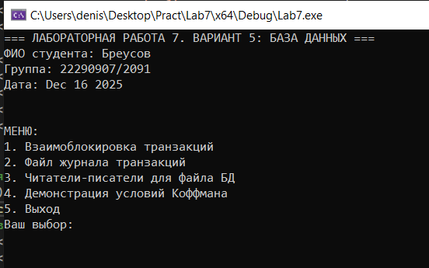
Рисунок 1 - ДЕМОНСТРАЦИЯ РАБОТЫ МЕНЮ
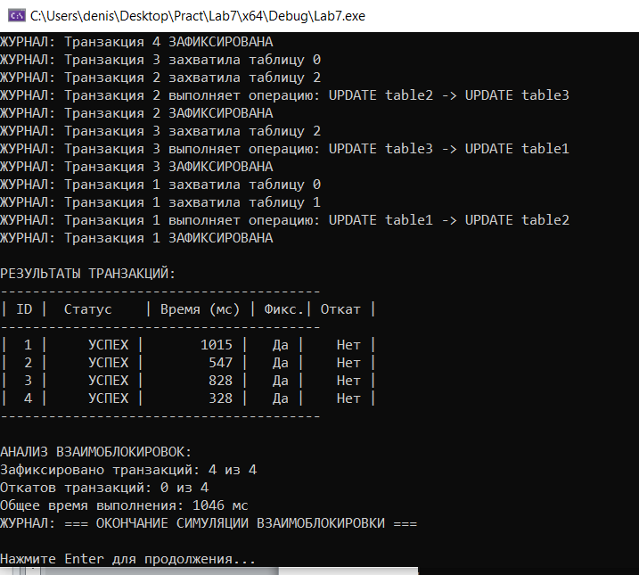
Рисунок 2 - ДЕМОНСТРАЦИЯ ВЗАИМОБЛОКИРОВКИ ТРАНЗАКЦИЙ
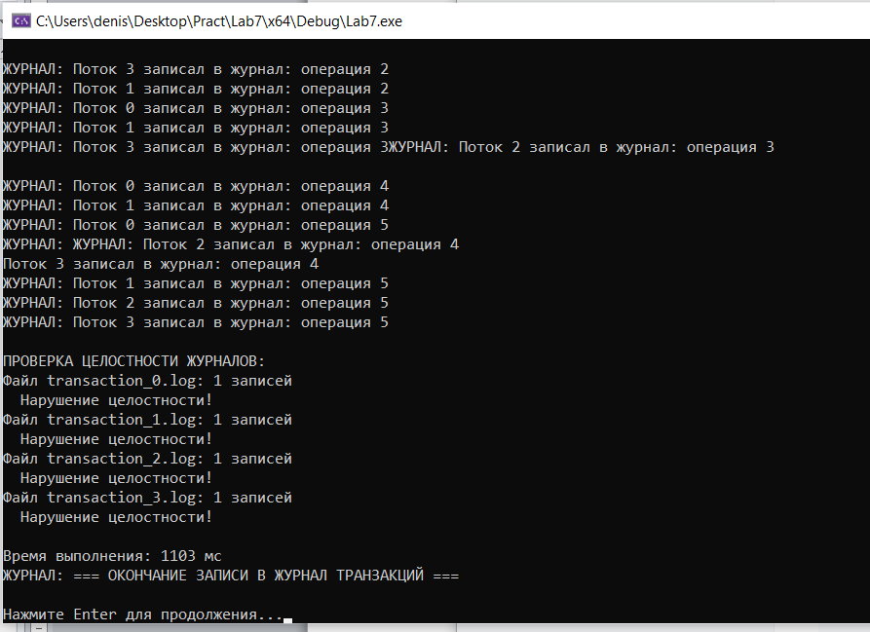
Рисунок 3 - ДЕМОНСТРАЦИЯ ФАЙЛА ЖУРНАЛА РАНЗАКЦИЙ
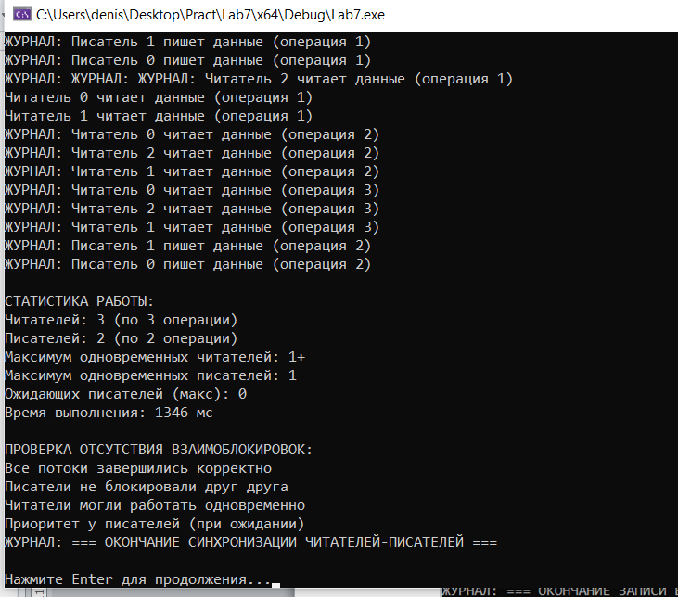
Рисунок 4 - ДЕМОНСТРАЦИЯ УСЛОВИЙ КОФФМАНА

5. ДЕМОНСТРАЦИЯ ОБРАБОТКИ ОШИБОК

Пример 1: Обнаружение таймаута при deadlock

DWORD waitResult = WaitForSingleObject(tableMutexes[tableId], 5000);
if (waitResult == WAIT_TIMEOUT) {
LogToFile("Транзакция " + to_string(transId) +
" ТАЙМАУТ на таблице " + to_string(tableId));
// Выполнение отката транзакции
trans->rolledBack = true;
}

Пример 2: Атомарная запись с обработкой ошибок

if (!MoveFileExA(tempFile.c_str(), filename.c_str(),
MOVEFILE_REPLACE_EXISTING | MOVEFILE_WRITE_THROUGH)) {
LogToFile("Ошибка атомарной записи в файл: " + to_string(GetLastError()));
}

Пример 3: Защита от взаимоблокировок в задаче "Читатели-Писатели"

// Использование семафора для синхронизации счетчика читателей
WaitForSingleObject(readersSemaphore, INFINITE);
// Изменение счетчика
ReleaseSemaphore(readersSemaphore, 1, NULL);

7. ОТВЕТЫ НА КОНТРОЛЬНЫЕ ВОПРОСЫ

1. Сформулируйте условия возникновения взаимоблокировки
Условия Коффмана (необходимые и достаточные):
- Взаимное исключение — ресурсы не могут использоваться совместно
- Удержание и ожидание — процесс удерживает один ресурс и запрашивает другой
- Отсутствие вытеснения — ресурсы нельзя отобрать у процесса
- Кольцевое ожидание — циклическая цепочка процессов, ожидающих ресурсы

2. В чем разница между предотвращением и избежанием deadlock?
- Предотвращение — нарушение одного из условий Коффмана (например, упорядоченный захват ресурсов)
- Избегание — анализ безопасных состояний перед выделением ресурсов (алгоритм банкира)
- Обнаружение — поиск циклов в графе ожидания и восстановление
- Игнорирование — перезапуск системы при возникновении deadlock

3. Как алгоритм банкира предотвращает взаимоблокировки?
Алгоритм банкира проверяет, находится ли система в безопасном состоянии перед выделением ресурсов:
- Процессы объявляют максимальные потребности в ресурсах
- Система проверяет, может ли удовлетворить запрос, оставшись в безопасном состоянии
- Ресурсы выделяются только если система остается в безопасном состоянии
- Если безопасное состояние невозможно, процесс ждет

4. Какие практические методы устранения deadlock вы использовали в работе?
- Упорядоченный захват ресурсов — всегда захватывать мьютексы в одном порядке
- Таймауты — использование WaitForSingleObject с ограничением времени
- Откат транзакций — при обнаружении таймаута выполнять откат
- Иерархия ресурсов — присвоение номера каждому ресурсу

5. Как упорядочивание ресурсов помогает избежать взаимоблокировок?
Упорядочивание ресурсов нарушает условие "кольцевого ожидания":
- Каждому ресурсу присваивается уникальный номер
- Процессы всегда запрашивают ресурсы в порядке возрастания номеров
- Это исключает возможность циклических зависимостей

6. В чем преимущества и недостатки использования таймаутов?
Преимущества:
- Простота реализации
- Автоматическое обнаружение взаимоблокировок
- Возможность отката и повторных попыток
Недостатки:
- Дополнительные накладные расходы
- Возможность ложных срабатываний
- Не гарантирует отсутствие deadlock в сложных системах

7. Как организовать монопольный доступ к файлу в Windows?

HANDLE hFile = CreateFile(
L"database.dat", // Имя файла
GENERIC_READ | GENERIC_WRITE, // Доступ
0, // NO SHARING - монопольный доступ
NULL, // Безопасность
OPEN_ALWAYS, // Открыть или создать
FILE_ATTRIBUTE_NORMAL, // Атрибуты
NULL // Шаблон
);

8. Какие механизмы синхронизации наиболее эффективны для работы с файлами?
- Мьютексы — для монопольного доступа к файлам
- Критические секции — для внутрипроцессной синхронизации
- События — для уведомления о завершении операций
- Семафоры — для ограничения количества одновременных операций

